Projekt CE-Spaces4All programu Interreg CENTRAL EUROPE 2021-2027
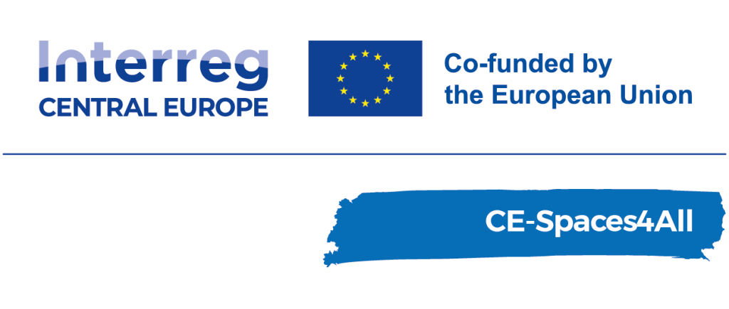
CZEPA je jedním z partnerů v projektu “Místa dostupná všem” (CE-Spaces4All).

Projekt je zaměřen na zvyšování dostupnosti turistiky pro lidi se zdravotním postižením. V rámci projektu proběhne mapování bariér ve 3 pilotních oblastech v centrální Evropě. V České republice se projekt zaměří na přeshraniční oblast zahrnující Národní park Podyjí na české i rakouské straně, města Znojmo a Retz a navazující mikulovskou oblast až k Lednicko-Valtickému areálu. V rámci projektu bude vytvořena aplikace mapující bariéry v dostupnosti turistickyých atrakcí v regionu. V další části projektu budou navrženy konkrétní kroky k odstranění těchto bariér. Nová aplikace bude moci být využita institucemi veřejné správy, místních samospráv a organizacemi cestovního ruchu při plánování dostupné turistiky. Fungování této aplikace bude následně ověřováno v rámci pilotních území. V České republice území zpracuje CENIA ve spolupráci s CZEPA a rakouskými partnery z univerzity BOKU a region Wienviertel.
Doba realizace: březen 2023 – únor 2026
Vedoucí projektu: Slovinský geodetický institut
Další partneři:
- National Council of Disability, Organizations of Slovenia
- Development Centre Murska Sobota
- University of Natural Resources and Life Sciences, Vienna
- Weinviertel Tourismus GmbH
- Tourism Board of Međimurje County
- Public Institution for the Development of Međimurje County REDEA
- CENIA
- Czech paraplegic association
- Zala County Self-Government
- Rzeszow Regional Development Agency
- European Disability Forum
Celkový rozpočet projektu: 2,65 mil € (z 80% kofinancován z programu Interreg CENTRAL EUROPE 2021-2027)
Kontakt:
Marie Scott (scott@czepa.cz); Alena Jancikova (jancikova@czepa.cz)

